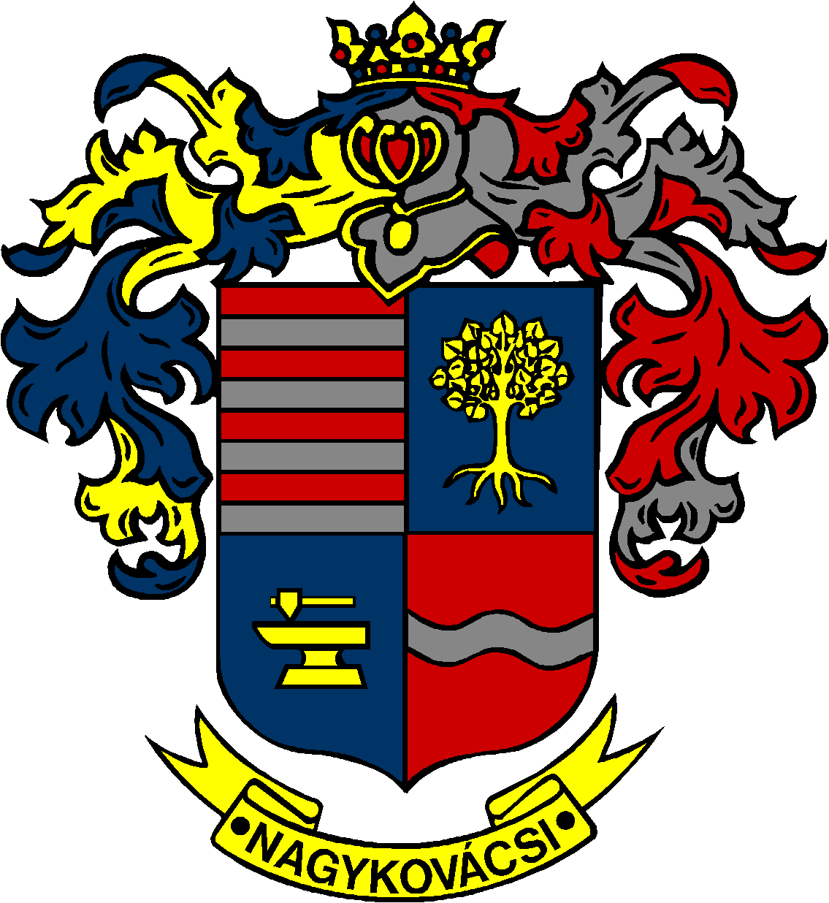

NAGYKOVÁCSI NAGYKÖZSÉG ÖNKORMÁNYZATA

**PÉNZÜGYI BIZOTTSÁG**

ELNÖKE

MEGHÍVÓ

**Nagykovácsi Nagyközség Önkormányzatának**

**Pénzügyi bizottsága ülésére**

**Az ülés helye: Öregiskola Közösségi Ház és Könyvtár**

(2094 Nagykovácsi, Kossuth Lajos utca 78.)

**Időpontja: 2025. szeptember 22. (hétfő) 17 óra 30 perc**

**Napirend**

***Nyílt ülés:***

1. **Nagykovácsi Nagyközség Önkormányzatának 2025. évi költségvetéséről szóló 5/2025. (II. 24.) önkormányzati rendeletének 2. sz. módosítása E – 81**

Előterjesztő: Kiszelné Mohos Katalin polgármester

Előadó: Perlaki Zoltán osztályvezető

Tárgyalja: ÜB, PB

1. **Nagykovácsi Nagyközség Önkormányzatának és költségvetési szerveinek tájékoztatója a 2025. évi költségvetés I. féléves teljesítéséről E – 73**

Előterjesztő: Kiszelné Mohos Katalin polgármester

Előadó: Perlaki Zoltán osztályvezető

Tárgyalja: PB

1. **Döntés a víziközmű üzemeltetési jogviszony létrehozására irányuló pályázati eljárás megindításáról E – 79**

Előterjesztő: Kiszelné Mohos Katalin polgármester

Előadó: dr. Halmosi-Rokaj Odett aljegyző

Tárgyalja: PB

1. **Döntés a lezárt temetési helyekről E – 78**

Előterjesztő: Kiszelné Mohos Katalin polgármester

Előadó: dr. Halmosi-Rokaj Odett aljegyző

Tárgyalja: PB

1. **Döntés Nagykovácsi Nagyközség Önkormányzata 2026-2036. évekre szóló gördülő fejlesztési tervének elfogadásáról E – 74**

Előterjesztő: Kiszelné Mohos Katalin polgármester

Előadó: Karajzné Illinger Enikő osztályvezető

Tárgyalja: PB

Nagykovácsi, 2025. szeptember 18.

Honti Zoltán sk.

elnök